# Giới thiệu

## Mục đích

Hệ thống luyện thi THPTQG được thiết kế để hỗ trợ học sinh ôn thi hiệu quả thông qua các bài thi đa dạng, chức năng chấm điểm tự động, và quản lý nhóm học tập. Mục tiêu chính của hệ thống là nâng cao chất lượng học tập, giúp học sinh tự đánh giá năng lực và chuẩn bị tốt hơn cho kỳ thi quan trọng.

## Sơ đồ tổng quan

### Usecase đăng nhập và đăng ký

|  |  |
| --- | --- |
| Tên chức năng | Đăng nhập & Đăng ký |
| Đối tượng sử dụng | Người dùng |
| Điều kiện tiên quyết | 1. Ứng dụng đã được cài đặt và hoạt động trên thiết bị của người dùng. 2. Người dùng có kết nối internet để thực hiện việc đăng ký và đăng nhập. |
| Cách sử lý | 1. Chọn mục “Đăng nhập” hoặc “Đăng ký” 2. Nhập thông tin đăng nhập (username , password) , đăng ký (username, password, email) 3. Nhấn nút “Đăng nhập” , “Đăng ký” |
| Kết quả | Đăng nhập , đăng ký thành công hoặc thất bại |

### Usecase làm bài thi

|  |  |
| --- | --- |
| Tên chức năng | Làm bài thi |
| Đối tượng sử dụng | Học sinh và giáo viên |
| Điều kiện tiên quyết | Người dùng đã đăng nhập vào hệ thống và chọn bài thi |
| Cách sử lý | Học sinh làm bài thi trên giao diện hệ thống, chọn đáp án cho câu hỏi trắc nghiệm, và trả lời câu hỏi tự luận nếu có. Sau khi hoàn thành, học sinh gửi bài thi để hệ thống chấm điểm tự động (nếu bài thi trắc nghiệm) hoặc chấm thủ công (nếu có phần tự luận). |
| Kết quả | Hệ thống sẽ hiển thị điểm số của bài thi, phân tích kết quả, và lưu lại lịch sử làm bài của học sinh. |

### Usecase đóng góp bài thi

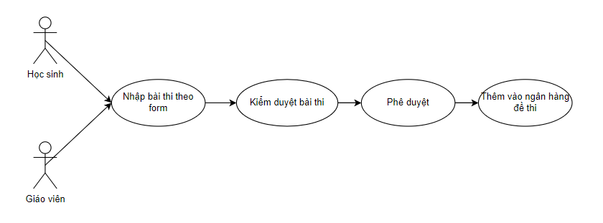

|  |  |
| --- | --- |
| Tên chức năng | Đóng góp bài thi |
| Đối tượng sử dụng | Học sinh, Giáo viên |
| Điều kiện tiên quyết | |  | | --- | | Người dùng đã đăng nhập vào hệ thống và có quyền đóng góp bài thi |  |  | | --- | |  | |
| Cách xử lý | |  | | --- | | Người dùng chuẩn bị bài thi (có thể là câu hỏi trắc nghiệm hoặc tự luận), tải lên hệ thống, điền thông tin về môn học, mức độ khó, và năm thi. Bài thi sẽ được gửi đi để kiểm duyệt. |  |  | | --- | |  | |
| Kết quả | Bài thi được hệ thống ghi nhận và đưa vào trạng thái chờ duyệt. Sau khi kiểm duyệt, bài thi sẽ được phê duyệt và thêm vào ngân hàng đề thi nếu đạt yêu cầu. |

### Usecase quản lý nhóm học

|  |  |
| --- | --- |
| Tên chức năng | Quản lý nhóm học |
| Đối tượng sử dụng | Học sinh, Giáo viên, Quản trị viên |
| Điều kiện tiên quyết | |  | | --- | | Người dùng phải đăng nhập vào hệ thống và có quyền truy cập nhóm học. |  |  | | --- | |  | |
| Cách xử lý | |  | | --- | | 1. Học sinh có thể tạo nhóm học, tham gia nhóm học 2. Giáo viên có thể tạo và quản lý nhóm học, chia sẻ tài liệu, tổ chức thi thử.’ 3. Quản trị viên có thể quản lý nhóm học, xóa nhóm học. | |
| Kết quả | 1. Học sinh tham gia và tham gia hoạt động nhóm học. 2. Giáo viên tổ chức và quản lý các hoạt động học tập trong nhóm. 3. Quản trị viên duy trì và xóa nhóm học khi cần thiết. |

### Usecase chấm điểm tự động

|  |  |
| --- | --- |
| Tên chức năng | Chấm điểm tự động cho bài thi trắc nghiệm |
| Đối tượng sử dụng | Học sinh, Giáo viên |
| Điều kiện tiên quyết | 1. Học sinh đã làm bài thi trắc nghiệm trên hệ thống. 2. Đề thi được cấu hình để hỗ trợ tính năng chấm điểm tự động. |
| Cách xử lý | 1. Học sinh làm bài thi trắc nghiệm và gửi kết quả. 2. Hệ thống so sánh các câu trả lời với đáp án đúng đã được lưu trữ. 3. Hệ thống tự động tính toán điểm số và hiển thị kết quả cho học sinh. |
| Kết quả | 1. Học sinh nhận được điểm số tự động ngay sau khi hoàn thành bài thi. 2. Giáo viên có thể xem và đánh giá kết quả tự động. |

### Usecase thống kê

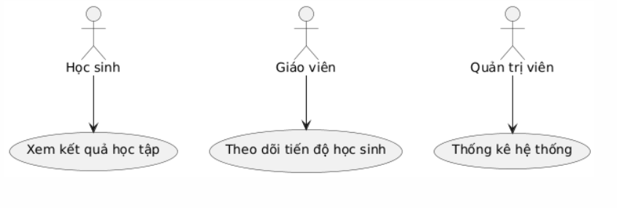

|  |  |
| --- | --- |
| Tên chức năng | Thống kê kết quả học tập |
| Đối tượng sử dụng | Học sinh, Giáo viên, Quản trị viên |
| Điều kiện tiên quyết | Người dùng đã đăng nhập vào hệ thống. Dữ liệu bài thi và kết quả làm bài đã được lưu trữ trong cơ sở dữ liệu. |
| Cách xử lý | Hệ thống truy xuất dữ liệu từ cơ sở dữ liệu MySQL và MongoDB.   1. Học sinh: Lấy kết quả cá nhân. 2. Giáo viên: Lấy kết quả của học sinh họ quản lý. 3. Admin: Lấy thống kê tổng hợp. |
| Kết quả | Người dùng nhận được báo cáo thống kê chi tiết, gồm biểu đồ, lịch sử điểm số, hoặc dữ liệu tổng quan tùy vai trò. |

### Usecase quản lý học sinh

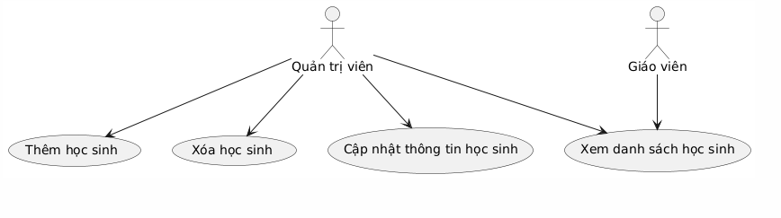

|  |  |
| --- | --- |
| Tên chức năng | Quản lý học sinh |
| Đối tượng sử dụng | Quản trị viên, Giáo viên |
| Điều kiện tiên quyết | Người dùng có quyền truy cập hệ thống và đã được phân vai trò (Quản trị viên hoặc Giáo viên). Cơ sở dữ liệu có bảng chứa thông tin học sinh. |
| Cách xử lý | Quản trị viên thực hiện các thao tác quản lý như thêm, xóa, cập nhật thông tin học sinh. Giáo viên chỉ có quyền xem danh sách học sinh họ quản lý. Dữ liệu được cập nhật trong cơ sở dữ liệu MySQL và đồng bộ hóa nếu cần thiết. |
| Kết quả | Thông tin học sinh được cập nhật chính xác trong hệ thống. Giáo viên có thể truy cập danh sách học sinh với dữ liệu mới nhất. |

### Usecase quản lý người dùng

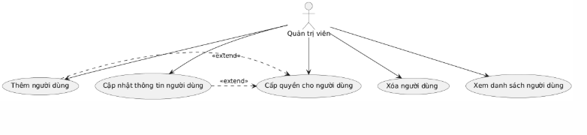

|  |  |
| --- | --- |
| Tên chức năng | Quản lý người dùng |
| Đối tượng sử dụng | Quản trị viên |
| Điều kiện tiên quyết | Quản trị viên đã đăng nhập vào hệ thống. Hệ thống có bảng cơ sở dữ liệu chứa thông tin người dùng. |
| Cách xử lý | 1. Thêm người dùng: Hệ thống nhận thông tin (tên, email, vai trò,...) và lưu vào cơ sở dữ liệu. 2. Xóa người dùng: Hệ thống kiểm tra và xóa thông tin tương ứng. 3. Cập nhật thông tin: Quản trị viên chỉnh sửa dữ liệu người dùng. |
| Kết quả | Danh sách người dùng được cập nhật chính xác trong cơ sở dữ liệu. Các quyền truy cập được quản lý chặt chẽ. |

### Usecase quản lý đề thi

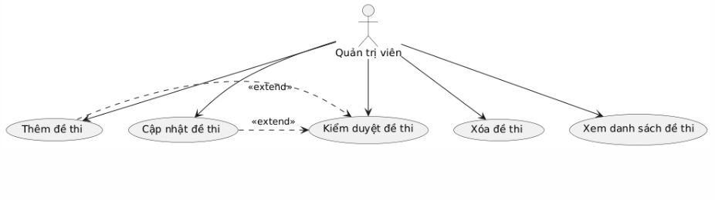

|  |  |
| --- | --- |
| Tên chức năng | Quản lý đề thi |
| Đối tượng sử dụng | Quản trị viên |
| Điều kiện tiên quyết | Quản trị viên đã đăng nhập vào hệ thống. Cơ sở dữ liệu chứa danh sách đề thi và các thuộc tính liên quan như môn học, độ khó, trạng thái kiểm duyệt. |
| Cách xử lý | 1. **Thêm/Xóa/Cập nhật**: Hệ thống nhận thông tin đầu vào và cập nhật cơ sở dữ liệu MySQL 2. **Xem danh sách :** Truy xuất dữ liệu từ cơ sở dữ liệu và hiển thị danh sách. 3. **Kiểm duyệt**: Đổi trạng thái đề thi thành "Đã duyệt". |
| Kết quả | Danh sách đề thi được quản lý hiệu quả trong hệ thống, đảm bảo chất lượng và tính chính xác của đề thi. |

## Biểu đồ lớp

### Biểu đồ trình tự

#### Biểu đồ trình tự đăng nhập và xác thực người dùng

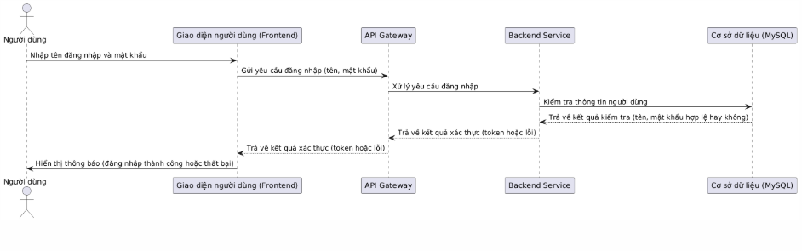

#### Biểu đồ trình tự làm bài thi

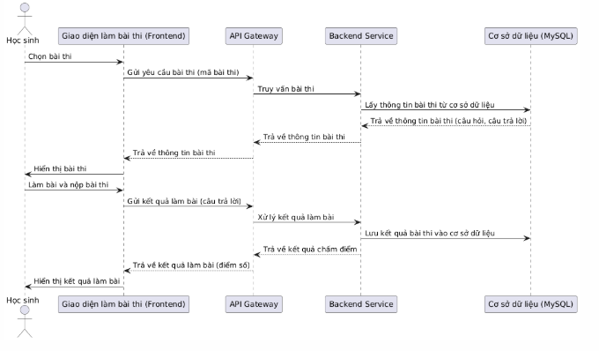

#### Biểu đồ trình tự quản lý đề thi

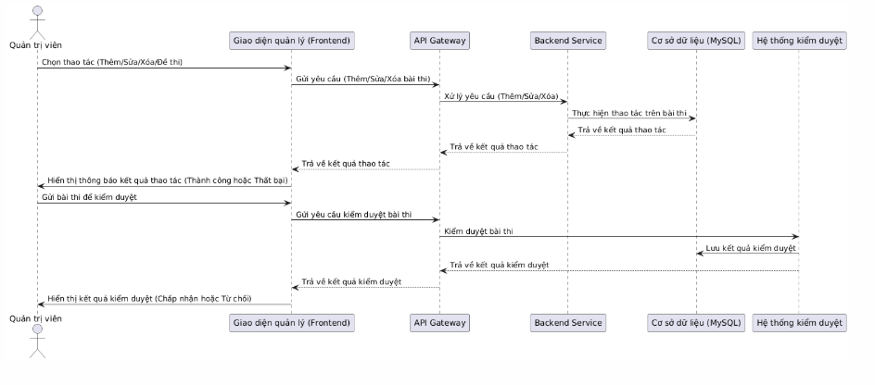

#### Biểu đồ trình tự quản lý lớp học

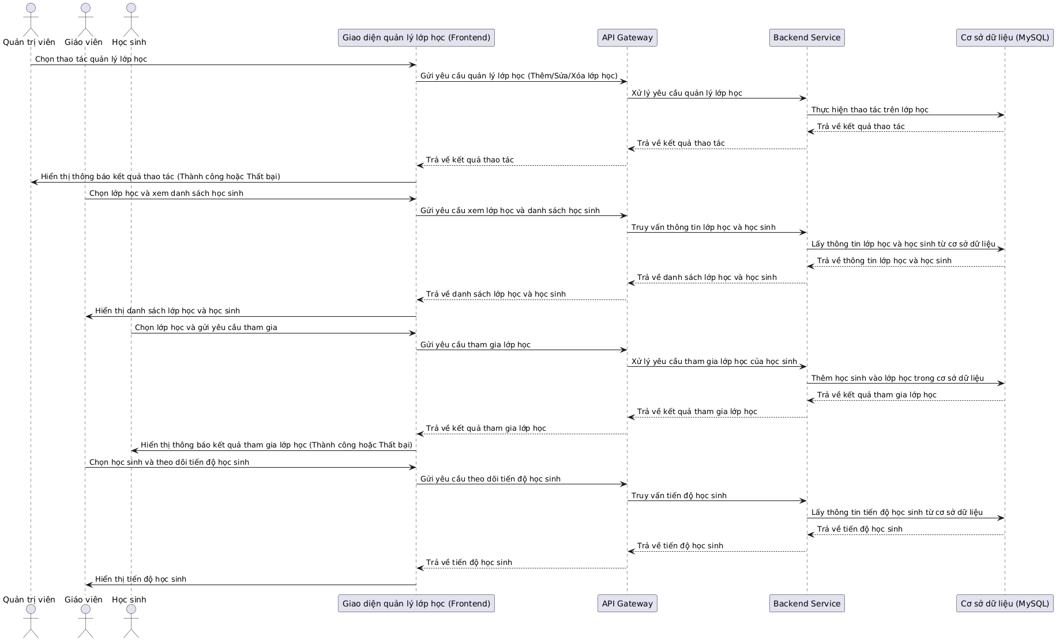

### Biểu đồ hoạt động

#### Biểu đồ hoạt động đăng nhập và xác thực người dùng

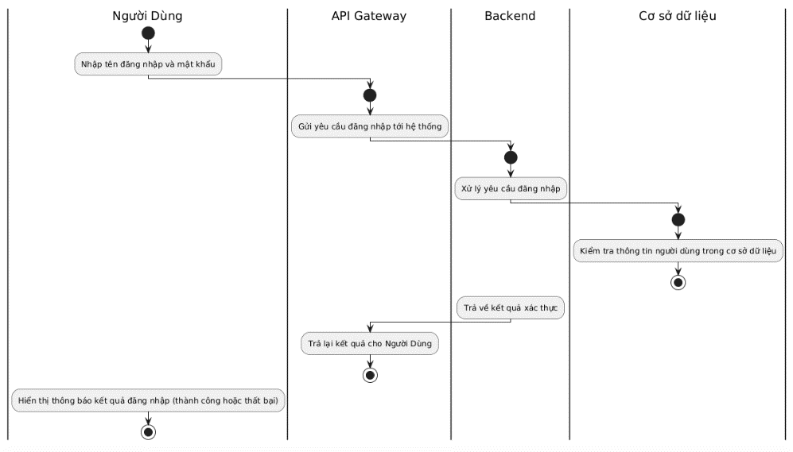

#### Biểu đồ hoạt động làm bài thi

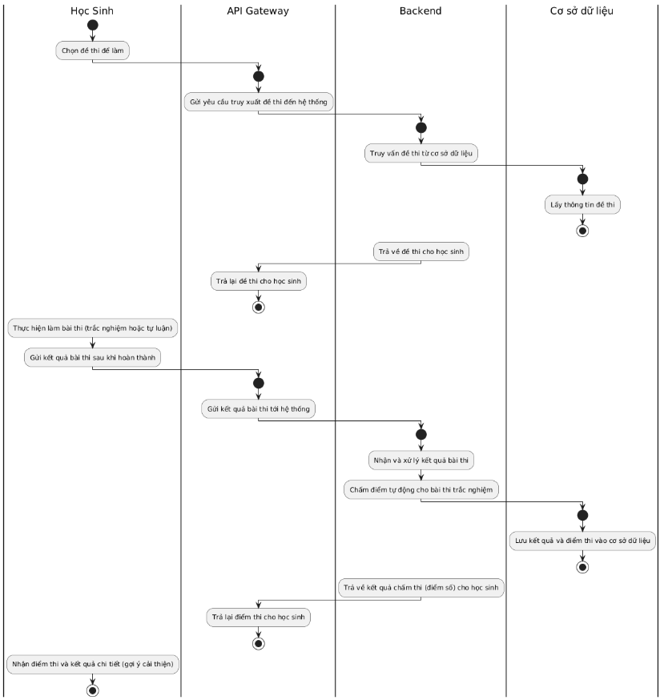

#### Biểu đồ hoạt động quản lý đề thi

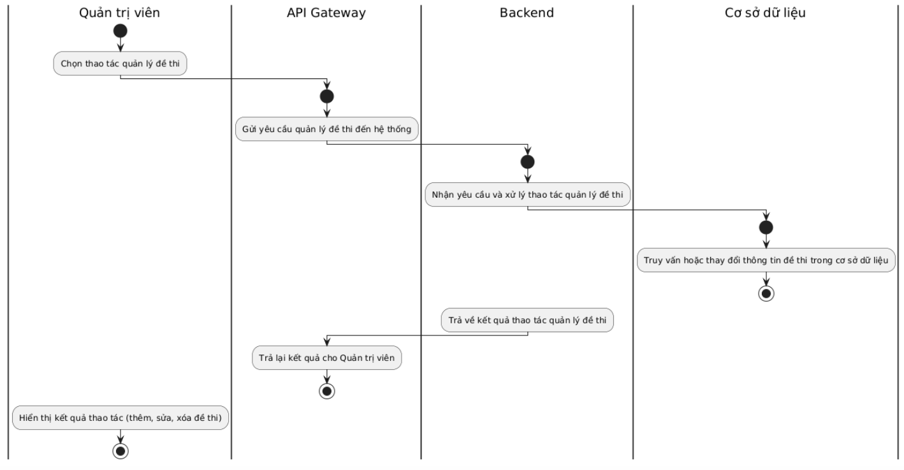

#### Biểu đồ hoạt động quản lý lớp học

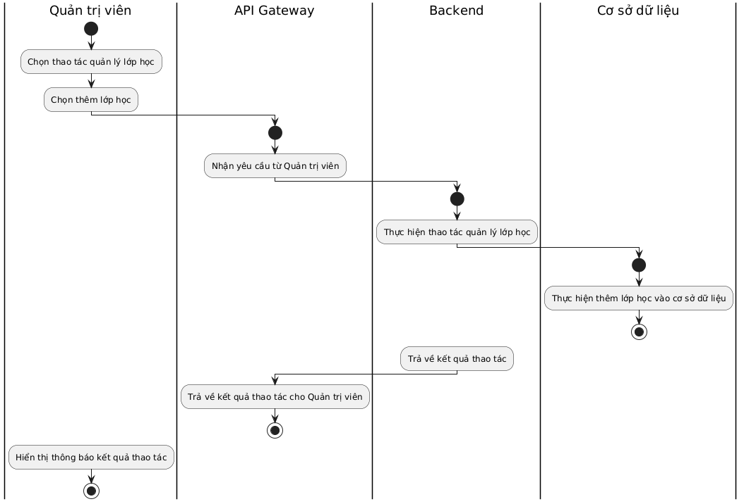

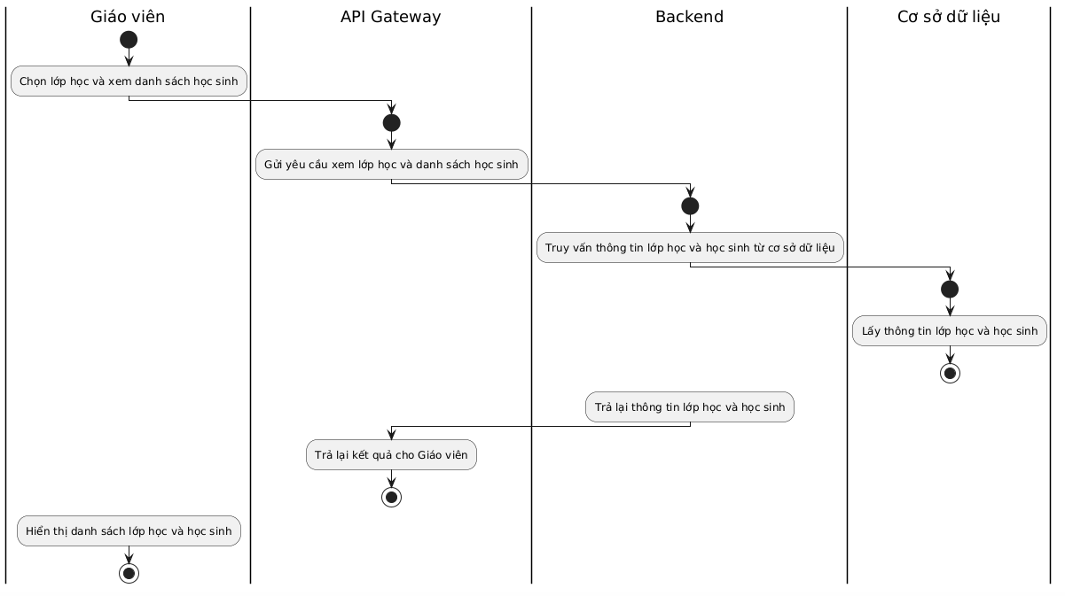

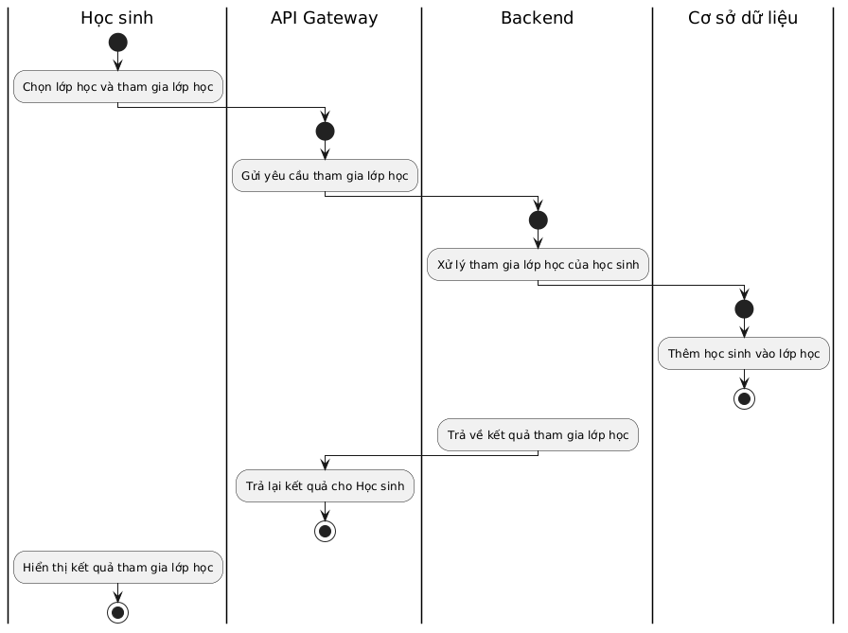

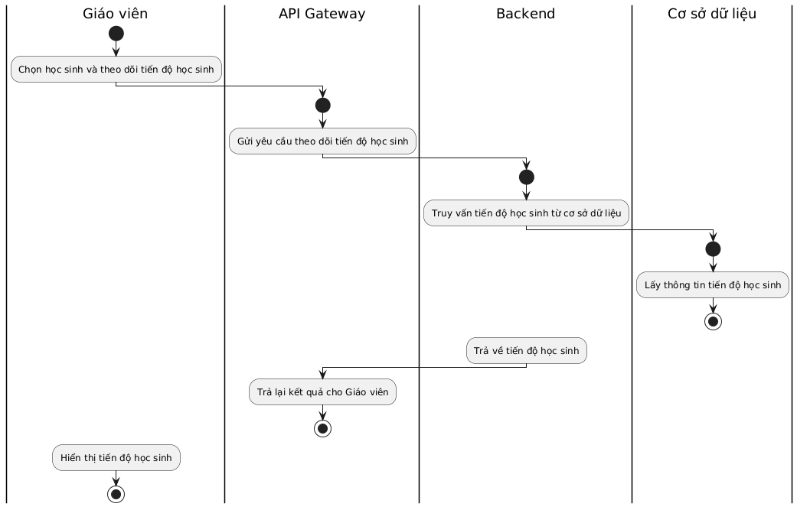

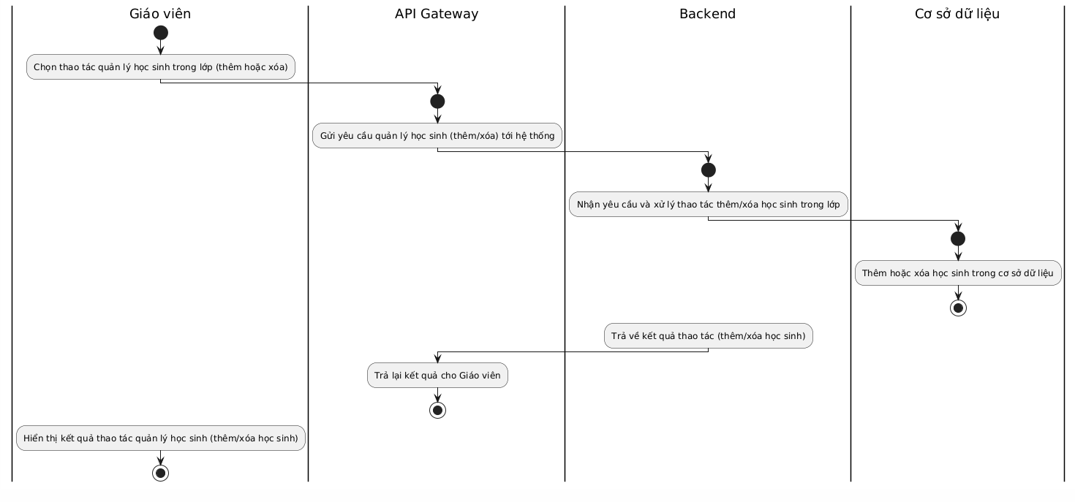

## Giao diện phần mềm